輔仁大學公共事務室九十四年六月行政會議報告
壹、 公關業務
綜合業務：
ㄧ、協助製作大學博覽會文宣相關事宜。
二、製作、寄發畢業典禮邀請卡相關事宜。
三、與中時報系合辦未來菁英領袖養成學院課程相關事宜。
四、設計製作捐款芳名錄相關事宜。
五、輔大認同卡：
1、已於4月21日寄出VISA授權信予台新銀行。
2、系統測試部分已於4月18告知台新本校主機架設完成等候測試。
3、『輔大認同卡發行合約書』草約內容雙方做最後確認協調階段。
4、輔大認同卡發行記者會企劃草案已於4月19日寄發台新銀行。
5、校友聯繫及資料更新企劃:輔大認同卡：
- 已於5月24日及5月27日召開兩次發行記者會協調會，確認輔大認同卡6月18日發行記者會當天相關事宜。
（2）認同卡系統部分已進入最後測試階段。
（3）『輔大認同卡發行合約書』草約內容已於5月19日做完最後確認。
（4）台新銀行輔大認同卡網頁於5月23日設計完成，目前進行最後修正。
（5）輔大認同卡申請書經雙方核對之後已進入印製階段。
6、校友聯繫及資料更新企劃:所有資料需更新已於5月24日全部更新結束。
7、公共事務室網頁內容更新：
組 別 | 筆 數
綜合業務組 | 0
新聞媒體組 | 7
校友聯繫組 | 0
教育發展資金組 | 2
其他 | 4
- 行政單位網頁英文化目前已進行至請行政單位提供簡要說明資料階段。
六、輔導親善大使：
親善大使專業培訓課程至5月31日已舉行結業式；服務學習有：5月6日桃園市天主教天使發展中心、5月11日臺北縣立安康高級中學、5月11日南投縣立旭光高級中學及臺北縣立錦和高級中學、5月20日國立新竹高工戶外教學。
接待外賓參訪有：5月2日中國人民大學（參加哲學年會）、5月18日美國密西根大學管理學院院長I. Douglas Moon 教授、5月30日智利聖多瑪斯大學創辦人Dr.Docha（嶺東技術學院陳校長卛團）、5月31日泰國保祿修女會修女。
校內服務有：（1）5月17日中華電視台採訪—校園景點拍攝。
校外服務有：（1）國科會數位典藏開幕式（君悅飯店）。
七、親善大使服務：
（1）外賓參訪統計（C級）:
時 間 | 案 由 | 參訪數據 | 服務人數 | 服務時數
94.05.02（一） | 中國人民大學（參加哲學年會） | 15 | 4 | 6
94.05.18（三） | 美國密西根大學管理學院院長  I. Douglas Moon 教授 | 3 | 4 | 4
94.05.30（一） | 智利聖多瑪斯大學創辦人Dr.Docha（嶺東技術學院陳校長卛團） | 3 | 4 | 10
94.05.31（二） | 泰國保祿修女會修女 | 2 | 3 | 6
共計 |  | 23 | 15 | 26
（2）中學生參訪統計（C級）：
時 間 | 案 由 | 參訪數據 | 服務人數 | 服務時數
94.05.06（五） | 桃園市天主教天使發展中心 | 100人 | 6人 | 24小時
94.05.11（三） | 臺北縣立安康高級中學 | 80人 | 4人 | 12小時
94.05.13（五）AM | 南投縣立旭光高級中學 | 180人 | 8人 | 16小時
94.05.13（五）PM | 臺北縣立錦和高級中學 | 40人 | 5人 | 15小時
94.05.20（五） | 國立新竹高工 | 35人 | 4人 | 8小時
共計 |  | 435人 | 27人 | 75小時
（3）親善大使校內服務統計（B級）:
時 間 | 案 由 | 服務人數 | 服務時數
94.05.17（二） | 中華電視台採訪—校園景點 | 2 | 6
共計 |  | 2人 | 6小時
（4）親善大使校外服務統計（A級）:
時 間 | 案 由 | 服務人數 | 服務時數
94.05.29（日） | 國科會數位典藏開幕式（君悅飯店） | 9 | 36
共計 |  | 9人 | 36 小時
貳、校友聯繫業務
一、加強與校系友會聯繫工作：
- 5月11日(星期三)校友總會會長暨台北市校友會理事長吳東亮校友蒞校拜會校長及公共事務室簡報80週年校友系列活動。
- 安排規劃校長6月份參加美國南加州校友會年會及8月份與美國芝加哥、紐約及
休士頓校友聚會事宜。
- 草擬校長致南加州校友會6月25日年會信函。
- 安排規劃8月份馬來西亞校友會年會及招生事宜。
- 籌備中華民國輔仁大學校友總會登記立案事宜。
- 連絡各系所友會會長出席餐會人數，籌備餐會相關事宜、擬定流程、人力配置及各項聯繫工作。
- 5月7日(星期六) 日文系三十五週年系友大會，選舉新任系友會會長王柏立校友，並提供日文系校友資料填寫表及學校簡介。
二、校友業務之推廣：
- 5月4日(星期三) 聯繫旅居日本周錦樟校友協助在日本成立輔仁大學校友會。
- 5月12日(星期四)協助勘查80週年校友餐會場地。
- 5月23日(星期一)申請80週年校慶期間聖心學院校友住宿之登記。
- 5月25日(星期三) 提供秘書室80周年校慶活動一覽表。
- 配合6月18日(星期六)輔仁大學認同卡記者會活動，聯絡邀請數位知名校友出席事宜及其他相關事宜。
三、校友資料庫系統維護：
1.資料庫功能新增與修改：
A.新增:
a.校友狀態加～退休、其他。
b.校友收件狀態調整修正//修改地址時,是否郵寄此人自動勾選是；修改mail時,是否e-mail此人自動勾選是。
c.在修改資料的地方（傑出事蹟欄位）新增～政治界傑出校友、企業界傑出校友、企業界傑出校友、傳播界傑出校友。
B.修改:
a.修正校內職員分機。
b.在”詳細”頁面時, ~將國外地址欄位刪掉。
c.補登”是否e-mail此人”的欄位,以搜尋標籤。
2.搜尋各單位需求之校友通訊名冊及標籤：
a.92.8~94.4月份各院所及公共事務室新增修改筆數統計表。
b.系所友會會長名冊、歷屆傑出校友名冊、台北市校友會會員名冊、80年社會系畢業校友通訊名冊、國際貿易系畢業校友名冊、傳播界傑出校友名冊。
c.台塑企業徵才,發e-mail給電子系、化學系92年男畢業生。
3.各院所屬各系所修改/新增校友資料筆數統計表
940501-940531院所屬各系所修改/新增校友資料筆數統計表
院別 | 校友資料修改筆數
文學院 | 55
外語學院 | 118
民生學院 | 32
法律學院 | 20
社會科學院 | 21
理工學院 | 161
進修成長學院 | 610
管理學院 | 51
醫學院 | 8
藝術學院 | 8
公共事務室 | 3764
合計 | 4848
四、校友服務業務：
- 回覆校友諮詢申請代辦證件事宜及疑難處理。
- 5月3日(星期二)協助校友連繫神學院游春美老師報名活動。
- 代辦校友證件一覽表（時間：94年4月30日～5月31日）
學系班別 | 中 文  畢業證書 | 英 文  畢業證書 | 中 文  成績單 | 英 文  成績單 | 校友證 | 統計
文學院 | 21 | 17 | 18 | 15 | 16 | 87
藝術學院 | 11 | 0 | 10 | 0 | 1 | 22
醫學院 | 34 | 6 | 14 | 3 | 2 | 59
理工學院 | 0 | 35 | 19 | 11 | 6 | 71
民生學院 | 2 | 1 | 0 | 2 | 3 | 8
外語學院 | 34 | 11 | 16 | 20 | 1 | 82
法律學院 | 2 | 33 | 0 | 16 | 4 | 55
社會科學院 | 1 | 14 | 2 | 5 | 1 | 23
管理學院 | 13 | 25 | 4 | 31 | 5 | 78
進修成長學院 | 16 | 56 | 26 | 13 | 1 | 112
總計 | 134 | 192 | 109 | 116 | 40 | 591
五、80週年校慶校友系列活動籌備：
- 規劃網路報名系統。
- 規劃校友系列活動DM製作事宜。
- 籌備歷屆傑出校友展。
- 籌備輔仁家族開麥拉活動。
- 聯繫確認運動會趣味競賽項目。
- 研擬大陸校友來台參加活動手續申請事宜。
- 連絡校慶專案飯店住房資訊。
- 彙整建議校長參加校友相關活動資訊。
- 洽談校友系列活動地圖製作。
- 彙整及修改80週年活動資料。
- 召開本室80週年活動內部會議。
六、其他
- 申報工讀費。
- 5月25日(星期三)陪同接待蒞校演講之北京大學凌峰教授回圓山大飯店。
- 5月31日(星期二)轉達教務處馬來西亞中文系學歷申請案。
叁、新聞媒體業務：
一、5月1日至5月31日對外發布之活動訊息
發布日期 | 活動名稱
5月03日 | - 慶祝輔仁大學日文系三十五週年系列活動─探索日本  茶道採訪通知
5月05日 | 1. 輔大資工系美少女票選發表採訪通知
5月16日 | - 輔大宗教系與兩校聯合陣頭平安祈福繞境校園展演採  訪通知
二、5月1日至5月31對外發布之新聞稿暨聯絡採訪事項
發布日期 | 新聞稿名稱
5月02日 | - 輔大義大利文系第六屆畢業公演新聞稿
5月03日 | - 國際標準舞蹈社年度成果展新聞稿  - 資工周活動新聞稿
5月04日 | - 慶祝輔仁大學日文系三十五週年系列活動─探索日本茶道新聞稿  - 國際標準舞蹈社年度成果展新聞照片
５月06日 | - 輔大資工系校園美少女票選結果發表新聞稿  - 2005輔大應用美術系畢業展新聞稿
5月10日 | - 協助中央社記者採訪本校年齡大約四十歲、女性、在其專業有傑出表現並熱心公益服務弱勢族群的女性教師
5月12日 | 1. 博物館週活動新聞稿
5月13日 | - 第二屆原住民舞蹈大賽新聞稿
5月17日 | - 輔仁大學勞達一神父與《中國消息分析》展覽新聞稿  - 輔大宗教系與兩校聯合陣頭平安祈福繞境校園展演新聞稿  - 協助華視新聞採訪輔大校園特色景點
5月19日 | - 協助中天電視台採訪化學系
5月20日 | - 輔仁大學體育學系年度體育表演會新聞稿  - 景觀系畢業展新聞稿
5月23日 | - 協助東森電視採訪法律系葉奕君同學
5月24日 | - 輔仁大學體育學系年度體育表演會新聞稿
三、新聞統計數量
見報次數
年度 | 全國93 | 全國94 | 地方93 | 地方94
總計 | 27 | 20 | 52 | 52

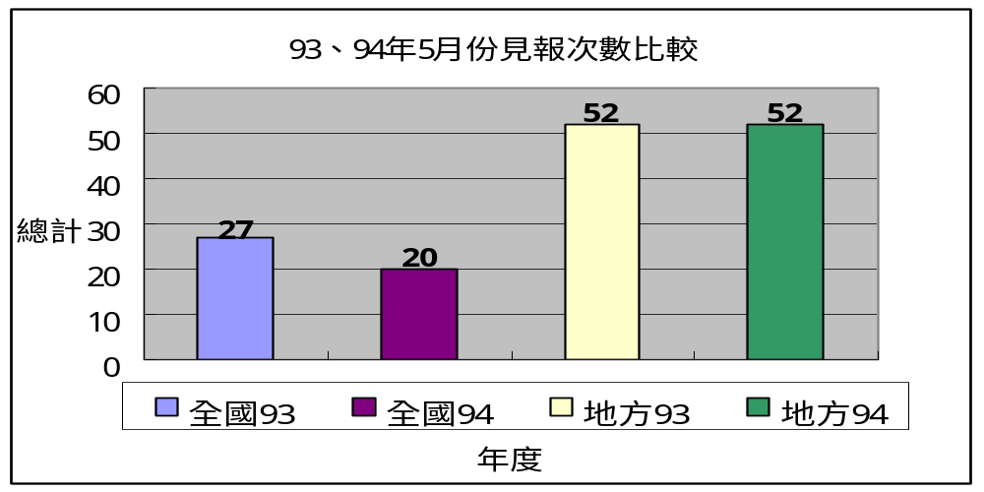

發布來源
年度 | 公共事務室93 | 公共事務室94 | 自行發布93 | 自行發布94
總計 | 42 | 22 | 37 | 50
四、上報新聞統計分析一覽表（時間：94年5月1日～5月31日）
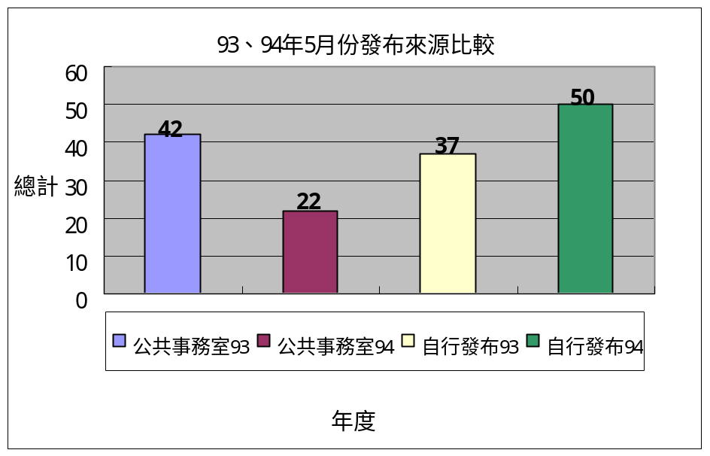

單位 | 見報次數 |  | 發佈來源 |  | 上報率
 | 全國 | 地方 | 公共事務室 | 自行發佈 | 總計
校本部 | 10 | 17 | 3 | 24 | 27
推廣部 | 0 | 1 | 0 | 1 | 1
進修部 | 0 | 0 | 0 | 0 | 0
文學院 | 2 | 10 | 2 | 10 | 12
藝術學院 | 0 | 3 | 3 | 0 | 3
醫學院 | 0 | 1 | 0 | 1 | 1
外語學院 | 2 | 6 | 2 | 6 | 8
理工學院 | 0 | 9 | 8 | 1 | 9
民生學院 | 1 | 1 | 0 | 2 | 2
神學院 | 0 | 0 | 0 | 0 | 0
法律學院 | 1 | 1 | 0 | 2 | 2
社會科學學院 | 2 | 2 | 4 | 0 | 4
管理學院 | 2 | 1 | 0 | 3 | 3
總計 | 20 | 52 | 22 | 50 | 72
資料來源：聯合報、中國時報、民生報、自由時報、中央日報、中華日報、星報、
聯合晚報、中時晚報、善導周刊、教友生活周刊、蘋果日報、經濟日報、工商時報。
五、輔大紀事報
輔大紀事報第四期出刊，並寄發完成，開始籌備規劃七月份第五期。
六、輔大新聞網
※這學期已接近學期末，新聞網學生記者將進行工作交接。現任記者並帶領新任
記者採訪，熟悉採訪路線。
※輔大新聞網五月份新聞報導數量統計：
名 稱 | 篇 數 | 名 稱 | 篇 數 | 名 稱 | 篇 數
行政廣場 | 8篇 | 生活天地 | 36篇 | 攝影照片 | 23篇
院系頻道 | 11篇 | 校友動態 | 2篇
學生事務 | 7篇 | 輔仁觀點 | 4篇
圖表如下：
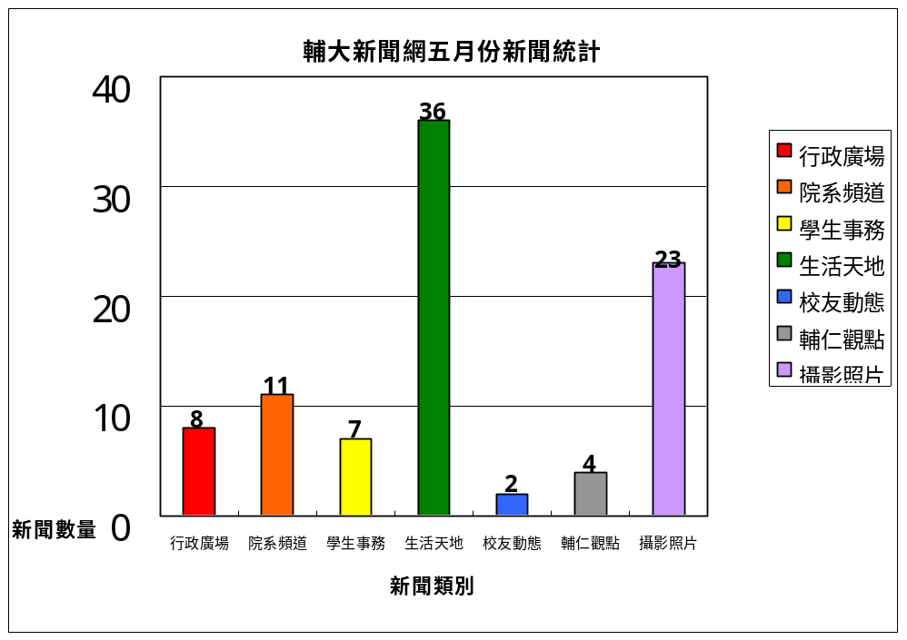
肆、教育發展資金組
一、募款成果報告
九十四年四月份全校募款總收入NT12,201,464元整。
序號 | 帳戶 | 捐款收入 | 手續費
1 | 資郵甲 | 463,200 | 830
2 | 資郵乙 | 352,369 | 0
3 | 台新銀行 | 9,830,550 | 792
4 | 彰化銀行 | 1,535,345 | 0
5 | 第一銀行 | 20,000 | 0
 | 總計 | 12,201,464 | 1,622
二、捐款排名
九十四年四月份捐款前三名為：
(1) 無名氏 9,450,000元 捐醫學院
(2) 張文彬 1,000,000元 捐企管系、社會系、社工系。
(3) 三重客運(股)公司 300,000 元 捐全校未指定用途。
三、各院捐款收入統計表
募款單位 | 國內募款收入 | 美國輔仁大學基金會  第十二期募款收入 | 總計 | 百分比
全校未指定用途 | 310,400 | 15,750 | 326,150 | 2.67%
校本部 | 138,000 | 0 | 138,000 | 1.13%
文學院 | 227,500 | 0 | 227,500 | 1.86%
藝術學院 | 0 | 0 | 0 | 0.00%
醫學院 | 8,400 | 9,450,000 | 9,458,400 | 77.52%
理工學院 | 13,250 | 233,100 | 246,350 | 2.02%
外語學院 | 339,855 | 31,500 | 371,355 | 3.04%
民生學院 | 128,800 | 69,300 | 198,100 | 1.62%
法學院 | 3,000 | 0 | 3,000 | 0.02%
社會科學院 | 673,545 | 0 | 673,545 | 5.52%
管理學院 | 533,864 | 0 | 533,864 | 4.38%
進修成長學院 | 26,000 | 0 | 26,000 | 0.21%
總計 | 2,402,614 | 9,798,850 | 12,201,464 | 100.00%
四、各院捐款收入比例圖
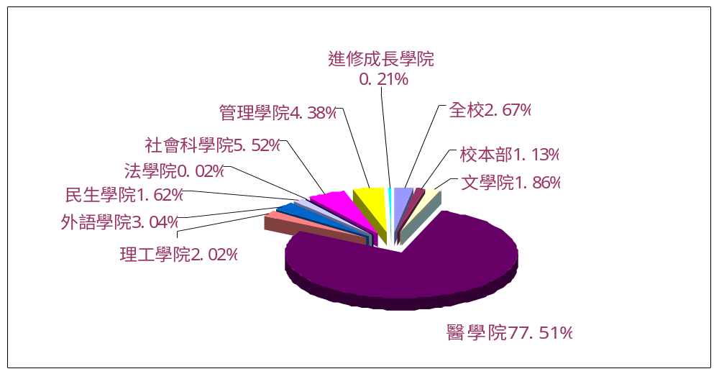
五、募款業務報告
1. 5月5日二項提案：「輔仁大學教育發展資金委員會設置辦法修訂草案」及「輔仁大學各界捐款使用管理辦法修訂草案」提交行政會議討論通過，已於5月16日發文全校各單位周知。
2. 5月6日召開教育發展資金委員會第13次會議，此次參加委員30人，順利推選12位新任主席團委員，聘函及會議記錄於5月30日完成寄發。
3. 有關校友有意捐贈本校層榕，5月9日由總務處邀請景觀系教授及公共事務室進行討論，評估報告已回覆校友。
4. 6月24日校長美國拜訪校友，將與捐款校友餐敘，美國「輔仁大學基金會」安排行程並寄發邀請卡及相關文件。
5. 為辦理創校80週年校友聯誼晚宴，實地勘查並確認舉辦地點為內湖美麗華百樂園漾館TATA-U餐廳，並於5月24日發函美麗華公司，請求提供摩天輪之照片及乘座優惠。
6. 發函邀請沈春華校友於6月18日返校參加認同卡發行典禮，並擔任12月10日校友聯誼晚宴主持人。

